Como instalar o MongoDB no Windows
• Acesse o site oficial: https://www.mongodb.com/try/download/community
• Escolha:
- Version: última versão estável
- OS: Windows
- Package: MSI
• Clique em Download
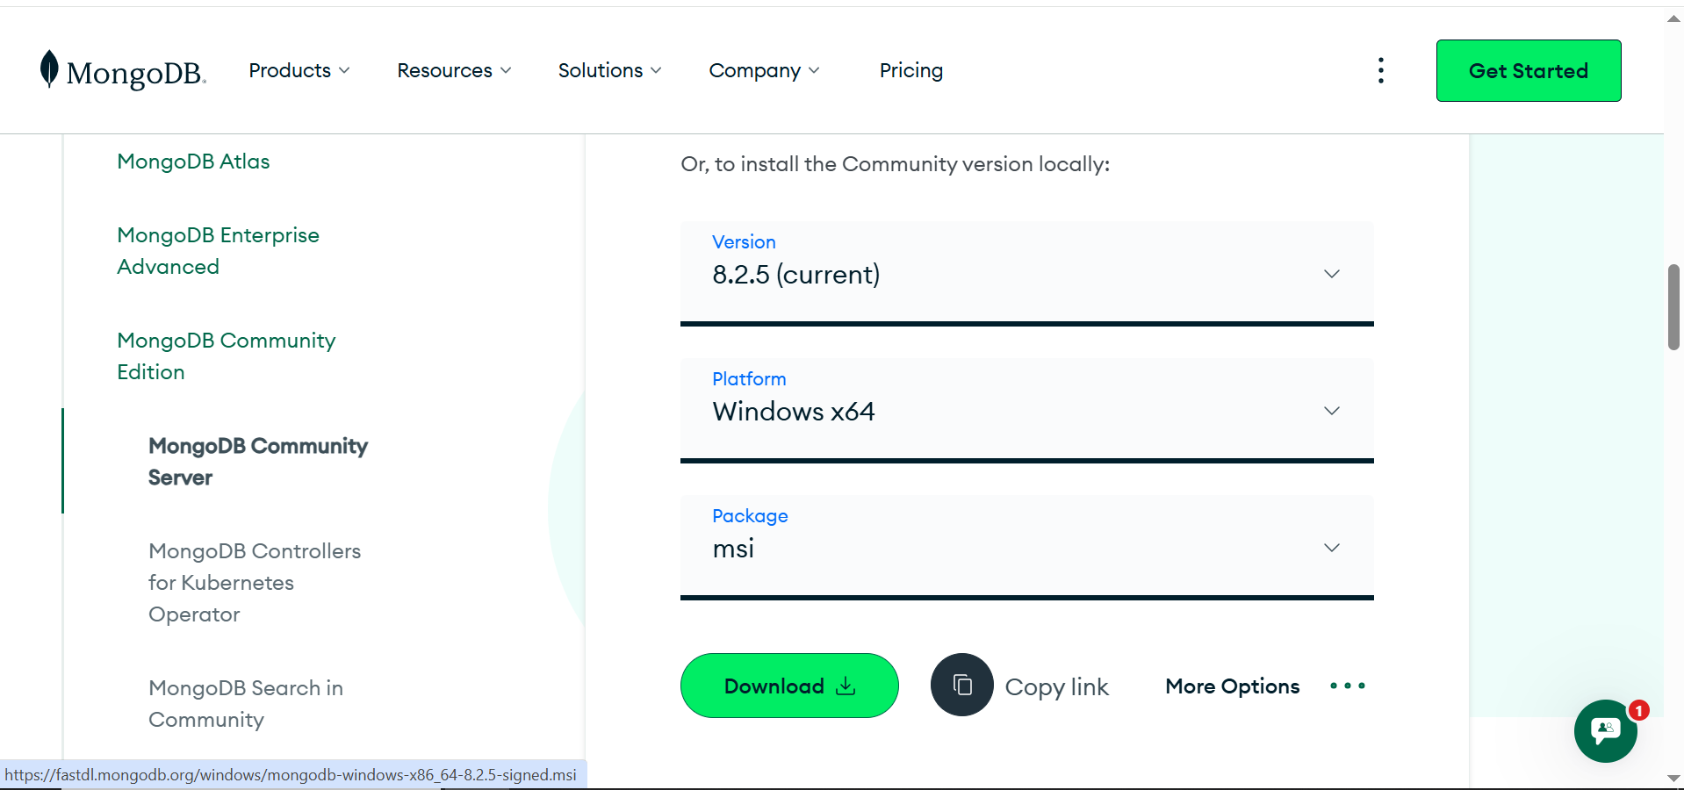
• Abra o arquivo .msi baixado
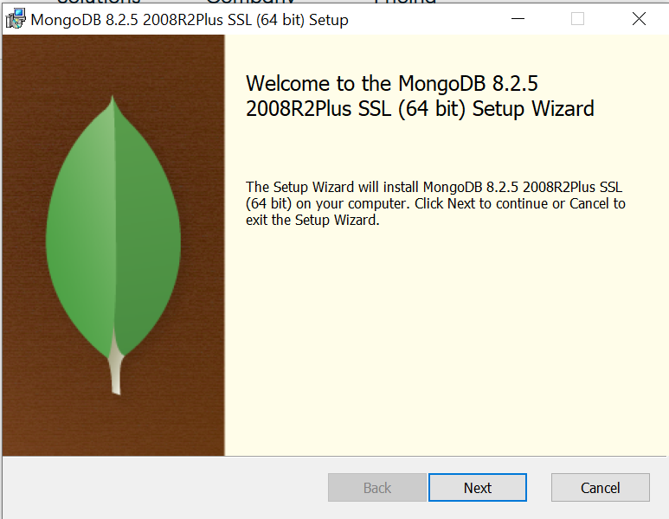
• Clique em Next
• Aceite os termos (I accept…)
• Escolha Complete
• Marque a opção Install MongoDB as a Service
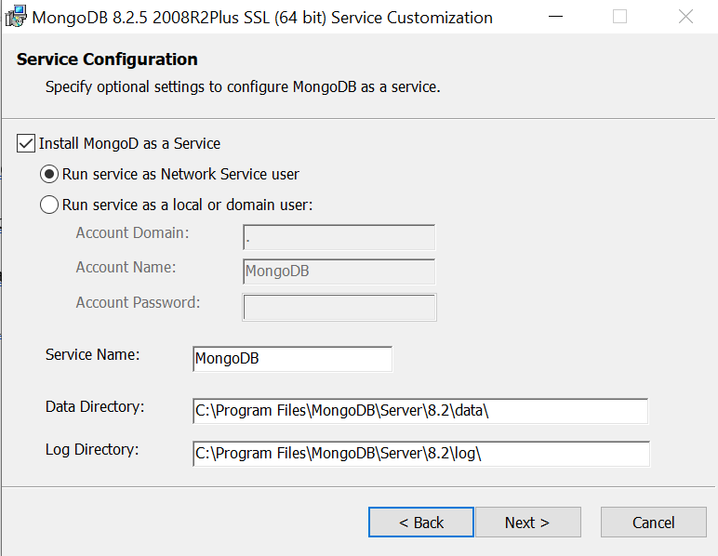
• Clique em Next → Install
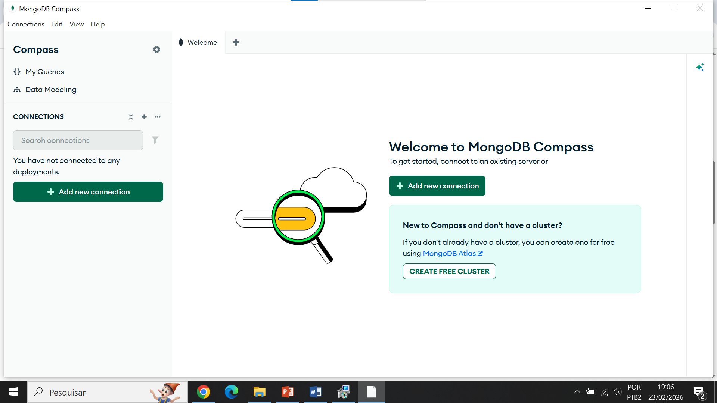
Pronto!!!

